Da li je 80.000 dinara više od 60.000 dinara?
Još u osnovnoj školi smo naučili da razlikujemo brojeve i da odgovorimo na pitanje iz naslova. Međutim, u statistici dva različita broja uopšte ne moraju da se smatraju različitim. Barem ne bitno ili, kako se to stručnije kaže, statistički značajno. Zamislimo osu sa podeocima na kojima su označena primanja osoba u dinarima. Ako poredimo samo dve osobe čije su plate 80 i 60 hiljada, odgovor na pitanje iz naslova nije teško dati.
Ovde iscrtati x-osu sa rasponom od 0 do 140.000 i pozicionirati dve figurice različite boje na podeoke 60 i 80. Može i neke strelice i tako nešto.
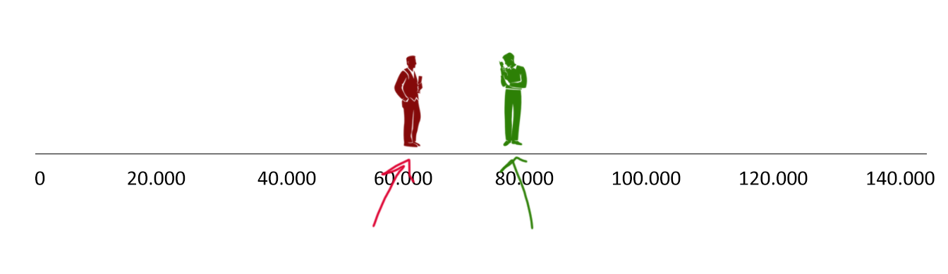
Međutim, problem postaje složeniji kada poredimo proseke grupa ili čak celih nacija kao što činimo u primerima iz ovog odeljka. To je puno osoba sa različitim platama.
Ovde dodavati osobe u blizinu jedne i druge. Proseci bi trebalo uvek da se vide kao linije ili strelice.
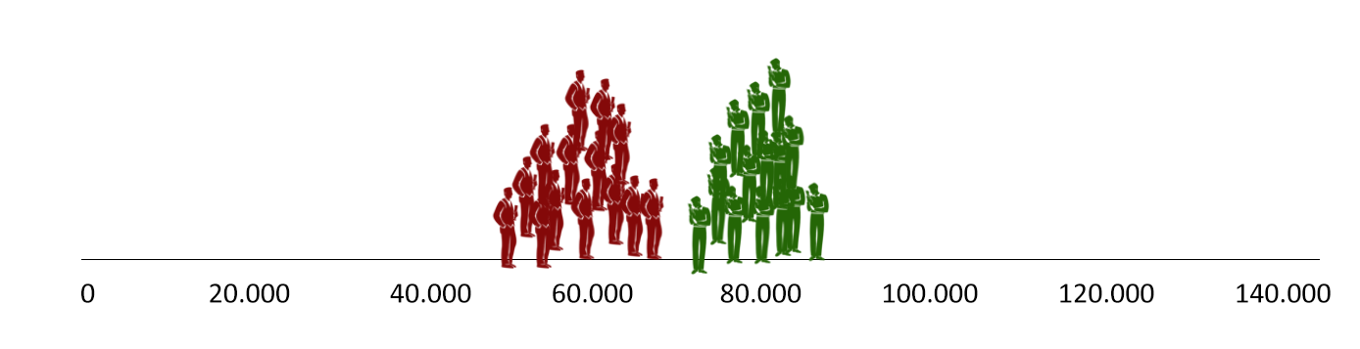
Problem i dalje nije toliko komplikovan ako su grupe relativno homogene, odnosno ako je varijabilnost unutar grupa mala. Tada su aritmetičke sredine dobri predstavnici grupa i zaista možemo da kažemo da je jedna od država ili nacija bogatija. Ali šta se dešava ako se osobe iz iste grupe previše razlikuju među sobom, više nego što se grupe razlikuju međusobno?
Sada malo više jednih dodavati u drugu grupu i obratno.
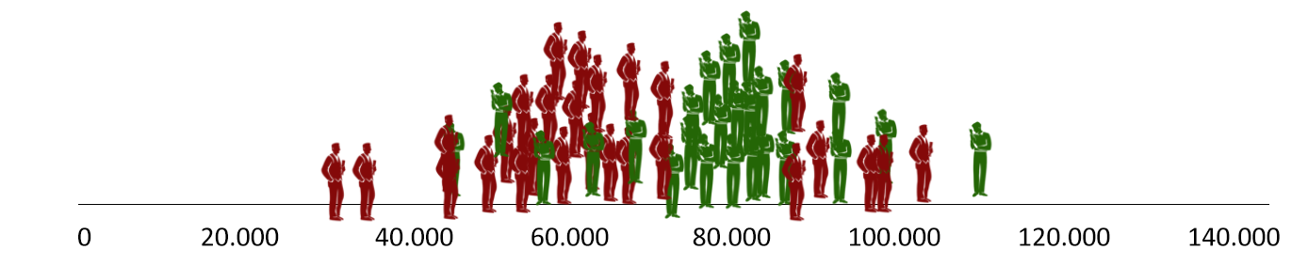
U tom slučaju, proseci postaju sve lošiji predstavnici grupa i više ne smemo da tvrdimo da su oni bitno različiti. I ne samo to. Statističke metode će nas sprečiti da te razlike proglasimo statistički značajnim. Drugim rečima, statistički postupci nam šalju poruku da smo dva uzorka osoba uzeli iz iste velike populacije, a da smo različite vrednosti aritmetičkih sredina zapravo dobili potpuno slučajno. Poruka sadrži čak i informaciju kolika je verovatnoća da se to desilo slučajno, a to je vrednost koja se označava malim slovom p od engleske reči probability.
Ovde gomilice ljudi pretvoriti u krive koje prikazuju distribucije. Pomerati distribucije levo i desno da bi se povećavale i smanjivale razlike među prosecima. Istovremeno iznad ispisati izraz p = … i vrednost menjati od 0,01 do 0,99, manje kada su distribucije razmaknute, a veće kada se preklapaju.
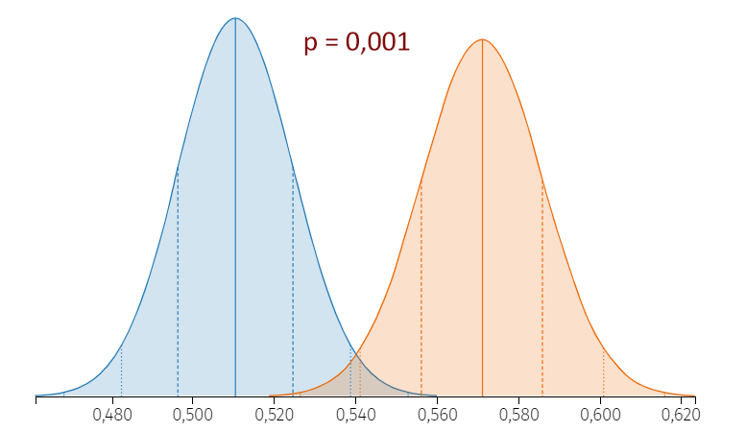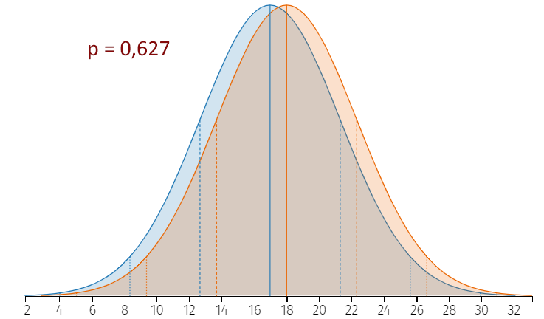
Dakle, kada u statistici poredimo dve grupe merenja, veća je verovatnoća da će razlika među njima biti proglašena značajnom kada je i ona veća, ali i kada je različitost osoba u grupama manja.
Ovde zadržati distribucije na istim prosecima, ali smanjivati i povećavati raspone, tj. sužavati i proširivati distribucije. Sa smanjivanjem povećavati p i obratno.
Za kraj, postoji još jedan problemčić. Verovatnoća da slučajno dobijemo neku razliku među uzorcima nikada ne može da bude nula, čak i ako smo ih uzeli iz iste populacije. Kako onda da znamo koliko malom verovatnoćom možemo da budemo zadovoljni? Odgovor je dogovor. Konsenzus u statistici je da možemo da živimo s verovatnoćom slučajnog dobijanja neke razlike koja je manja od 1% ili 5%. Dakle, ako je p manje od 0,05 ili, još bolje, ako je manje od 0,01, razliku između 80 i 60 možemo da smatramo statistički značajnom. U suprotnom, za nas su to, statistički gledano, dva ista broja.

